**单片机课程设计报告**

|  |  |
| --- | --- |
| **题目** | **基于单片机的GRPS/GSM系统设计** |
| **学院** | **信息工程学院** |
| **专业** | **通信工程** |
| **班级** | **信息xs2001** |
| **姓名** | **龚朴郅** |
| **学号** | 0122009361303 |

|  |  |  |  |  |  |
| --- | --- | --- | --- | --- | --- |
| 2022 | 年 | 6 | 月 | 11 | 日 |

# 摘要

本次单片机课程设计以STC89C52RC为主控，实现了一个基于SIM900A模块的无线通信系统。用红外发送与接收模块从本地将数据输入至单片机中，LCD液晶显示模块将单片机输出数据进行直观的显示；SIM900A无线通信模块负责通过SMS无线通信的方式，实现手机端和单片机的双向通信，使单片机实现类似于服务器的功能。STC89C52RC主控芯片能实现特定的算法，对输入的数据处理后显示并发送至手机端。对比发送方和接收方的情况，验证此设计的系统最终成功实现了所有指标。还扩展设计了一个数据处理算法，内置在STC89C52RC的程序中，模拟通信过程中服务端对用户端发来数据进行处理的过程。

关键词：STC89C52RC、SIM900A、数据处理算法

# Abstract

The course design takes STC89C52RC as the main control, and implements a wireless communication system based on SIM900A module. The infrared sending and receiving module is used to input data into the single-chip microcomputer from the local, and the LCD liquid crystal display module displays the output data of the single-chip microcomputer intuitively; The microcontroller implements functions similar to the server. The STC89C52RC main control chip can implement a specific algorithm, process the input data and display it and send it to the mobile phone. Comparing the sender and receiver conditions, the system that validates this design ultimately successfully achieves all metrics. A data processing algorithm is also extended and designed, which is built in the program of STC89C52RC to simulate the process of processing the data sent by the server to the user during the communication process.

Key words: STC89C52RC, SIM900A, data processing algorithm

# 目录

第一章 设计背景 1

1.1 GPRS/GSM无线通信 1

1.2 GPRS数字传输模块SIM900A 1

第二章 系统设计方案 3

2.1主控芯片的选择 3

2.2显示模块的选择 3

2.3总设计方案 3

第三章 系统硬件设计 5

3.1 STC89C52RC及其构成的最小系统 5

3.1.1硬件原理 5

3.1.2 硬件设计 6

3.2 LCD1602液晶显示 7

3.2.1硬件原理 7

3.2.1硬件设计 8

3.3 SIM900A及串口部分 8

3.4 红外发送与接收 9

3.4.1硬件原理 9

3.4.1硬件设计 10

第四章 系统软件设计 11

4.1 LCD1602液晶显示 12

4.2 SIM900A无线通信部分 13

4.3 其他部分 14

第五章 实物测试 16

5.1通信功能测试 16

5.2通信速度测试 17

总结 18

# 第一章 设计背景

## 1.1 GPRS/GSM无线通信

GSM（Global System for Mobile Communications），中文名为全球移动通信系统，俗称“全球通”。GSM是一种起源于欧洲的移动通信技术标准，是第二代移动通信技术。其开发目的是让全球各地可以共同使用一个移动电话网络标准。我国于20世纪90年代初引进采用此项技术标准。GSM系统包括GSM900：900MHz、GSM1800：1800MHz及GSM-1900：1900MHz等几个频段。GSM较之它以前的标准最大的不同是它的[信令](https://baike.baidu.com/item/%E4%BF%A1%E4%BB%A4/99474" \t "https://baike.baidu.com/item/%E5%85%A8%E7%90%83%E7%A7%BB%E5%8A%A8%E9%80%9A%E4%BF%A1%E7%B3%BB%E7%BB%9F/_blank)和语音[信道](https://baike.baidu.com/item/%E4%BF%A1%E9%81%93/499862" \t "https://baike.baidu.com/item/%E5%85%A8%E7%90%83%E7%A7%BB%E5%8A%A8%E9%80%9A%E4%BF%A1%E7%B3%BB%E7%BB%9F/_blank)都是数字式的，因此GSM被看作是第二代（2G）移动电话系统。

[GPRS](https://link.zhihu.com/?target=http://www.ebyte.com/product-class.aspx?cid=13&pid=87" \t "https://zhuanlan.zhihu.com/p/_blank)（General Packet Radio Service），中文名为通用分组无线服务技术。由于GSM系统只能交换电路域的数据，最高传输率为9.6kbit/s，难以满足数据服务的需要。为此，欧洲电信标准委员会（ETSI）发布了GPRS作为GSM的延续。GPRS与以往的连续信道传输方式不同，以分组方式传输，因此使用者所负担的费用是以其传输资料单位计算，并非使用其整个频道，理论上较为便宜。GPRS的传输速率可以提升至56~114Kbs。GPRS是介于2G和3G之间的技术，也称为2.5G。GPRS的产生为2G到3G的平稳过渡奠定了基础。

## 1.2 GPRS数字传输模块SIM900A

GPRS数字传输模块适用于间断的、突发性的、频繁的、少量的数据传输，也适用于偶尔的大数据量传输。GPRS理论带宽可达171.2kb/s，实际应用带宽大约在40~100kb/s。在此信道上提供TCP/IP连接，可以用于Internet连接、数据传输等应用。GPRS数字传输模块具有数据详细、传递速度快、安全性强的三大优势，其功能选择可以为用户提供充分的选择空间和范围，其优势特征可以为许多行业提供各种便利。

SIM900A是一款高性能工业级的GSM/GPRS模块，专为中国大陆和印度市场设计。其工作频段双频：900/1800Mhz，可以低功耗实现语音、SMS（短信，不支持彩信）、数据和传真信息的传输（GPRS功能）。SIM900A模块支持通过串口与单片机进行通信，采用AT指令集的开发方式，并带硬件流控制，使得该模块可以非常方便的与单片机之间进行连接，从而实现语音、短信和GPRS数据传输等功能。该模块在使用之前需要安装通信运营商的SIM卡，本设计采用的是一张开通GPRS功能的中国移动SIM卡。

# 第二章 系统设计方案

## 2.1主控芯片的选择

方案一：使用C51系列的主控芯片。

方案二：使用C52系列的主控芯片。

本实验设计选择方案二：经过分析，后续软件设计所需要使用的变量多，至少需要开辟为300B的RAM空间。C51如果不用外部扩展RAM，则最多只有128B的用户变量。C52如果不用外部扩展RAM，最多有256B的用户变量，但宏晶的STC89C52RC芯片中，“RC”字段代表着其为加强型，芯片中带256B的外部RAM，故其RAM空间满足于对于变量使用的需求。

## 2.2显示模块的选择

方案一：使用LCD1602液晶显示。

方案二：使用OLED显示。

方案三：使用串口屏显示。

本实验设计选择方案一：因为实验还要用到SIM900A模块，该模块与单片机是串口通信，而C51/C52系列的单片机都是只有一个串口收发控制器的，所以不能使用串口屏。OLED模块目前都是使用SPI/IIC协议控制的，对于C51/C52系列的单片机是可实现的；LCD1602模块是使用8个数据总线，3个控制总线控制的，也可以实现，这里选择现有的LCD1602模块进行数据显示。

## 2.3总设计方案

如图2.1，本系统由红外发送与接收模块、LCD液晶显示模块、SIM900A无线通信模块、STC89C52RC主控组成。其中，红外发送与接收模块负责从本地将数据输入至单片机中；LCD液晶显示模块负责将单片机输出数据进行直观的显示；SIM900A无线通信模块负责通过SMS无线通信的方式，实现手机端和单片机的双向通信，使单片机实现类似于服务器的功能。STC89C52RC主控芯片能实现特定的算法，对输入的数据处理后显示并发送至手机端。

STC89C52RC、SIM900A无线通信模块、CH340USB转串口模块三者之间互相用串口线连接，共使用三对串口线。系统正常工作时，选择STC89C52RC和SIM900A无线通信模块二者串口线相连，其它二对串口线断开；调试单片机时，选择STC89C52RC和CH340USB转串口模块二者串口线相连，其它二对串口线断开；调试SIM900A无线通信模块时，选择SIM900A无线通信模块和CH340USB转串口模块二者串口线相连，其它二对串口线断开。

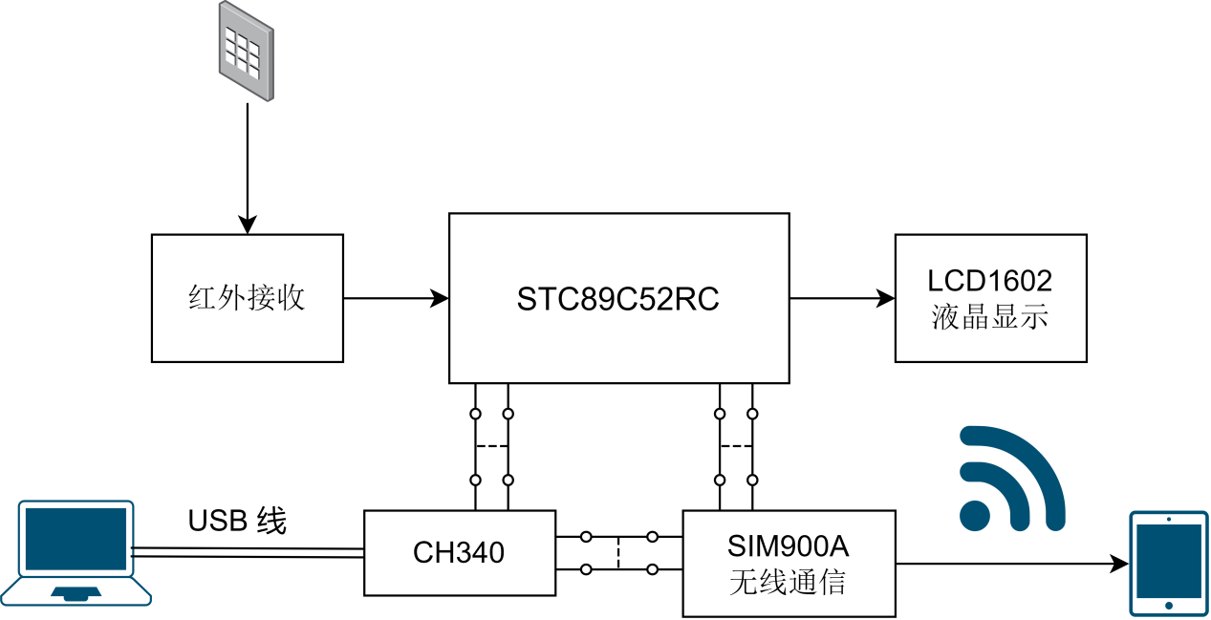

图2.1系统结构框图

# 第三章 系统硬件设计

## 3.1 STC89C52RC及其构成的最小系统

### 3.1.1硬件原理

STC89C52RC是一种低功耗、高性能CMOS 8位微控制器。其使用高密度非易失性存储器技术制造，与工业80C51产品指令和引脚完全兼容。在单芯片上，拥有灵巧的8位CPU和在线系统可编程Flash，使得STC89C52RC为众多嵌入式控制应用系统提供高灵活、超有效的解决方案。其主要特性有：

（1）作为增强型8052单片机，6时钟 / 机器周期和12时钟 / 机器周期可以任意选择，指令代码完全兼容传统8051；

（2）用户应用程序空间为8K字节；

（3）片上集成512字节RAM；

（4）ISP（在系统可编程）/ IAP（在应用可编程），无需专用编程器，无需专用

仿真器，可通过串口（RxD / P3.0, TxD / P3.1）直接下载用户程序，数秒即可完成一片；

（5）具有EEPROM功能；

（6）共3个16位定时器/计数器。即定时器T0、T1、T2。

根据上述特性，可知主控芯片STC89C52RC，和传统的80C52系列的单片机相比相似性极高。其指令和80C52系列的单片机完全兼容，其引脚与80C52系列的单片机完全一致。Keil5上编写软件代码时，选择Intel 8052类正常编写80C52程序，编译后的二进制文件可以正常被烧录至STC89C52RC，且系统运行正常。

除此，STC89C52RC是传统的80C52系列的单片机的加强型。传统的C51 / C52系列单片机内部存储空间小。如果程序定义的变量多，对RAM空间要求较大，则需要扩展外部RAM；如果程序代码量大，对ROM空间要求较大，则需要扩展外部ROM，这无疑增加了成本与时间。另外，如果用C语言来编写C51 / C52程序代码，其转化为汇编语言 / 机器语言的时候，定义的局部变量是不会释放的，也就是说，一旦用户定义了一个局部变量，这个局部变量所在的位置在程序执行期间是不会改变的。综上，C51 / C52单片机的内部程序存储资源匮乏，而作为增强型的STC89C52RC则一定程度上缓解了这个问题。

### 3.1.2 硬件设计

STC89C52RC、时钟电路、上电复位电路构成该设计的最小主控系统。其中，晶体振荡器选用11.0592MHz的高稳定无源晶体振荡器，它与STC89C52RC中的反向放大器构成振荡器，给CPU提供高稳定的时钟信号。电容C1，C2可起到频率微调作用，电容值在5pF至30pF之间选择，该最小系统选择C1 = C2 = 30pF。

电容C7和电阻R3构成上电复位电路。上电时，按键K1不按下，此时，以电解电容C7的正极为输入端，STC89C52RC的RESET口为输出端，构成一个线性时不变系统。系统函数：

 (3.1)

设上电的输入信号是阶跃信号，则：

 (3.2)

得到：

 (3.3)

由此可知，上电时，STC89C52RC的复位端产生一短时间高电平脉冲。只要复位端电压维持在开启电压之上的时间大于两个机器周期，CPU就可复位。

手动复位时，按键K1按下，STC89C52RC的复位端直接与电源连接，电平被置高，两个机器周期后单片机复位。

图3.1是最小系统的设计原理图。

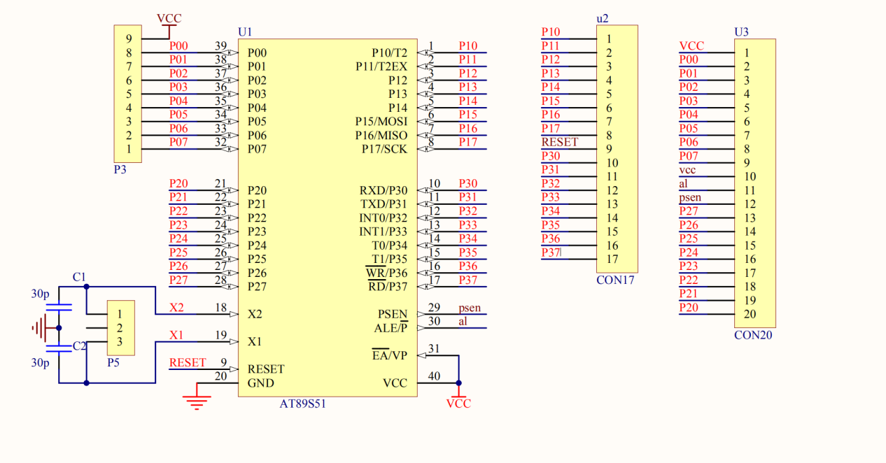

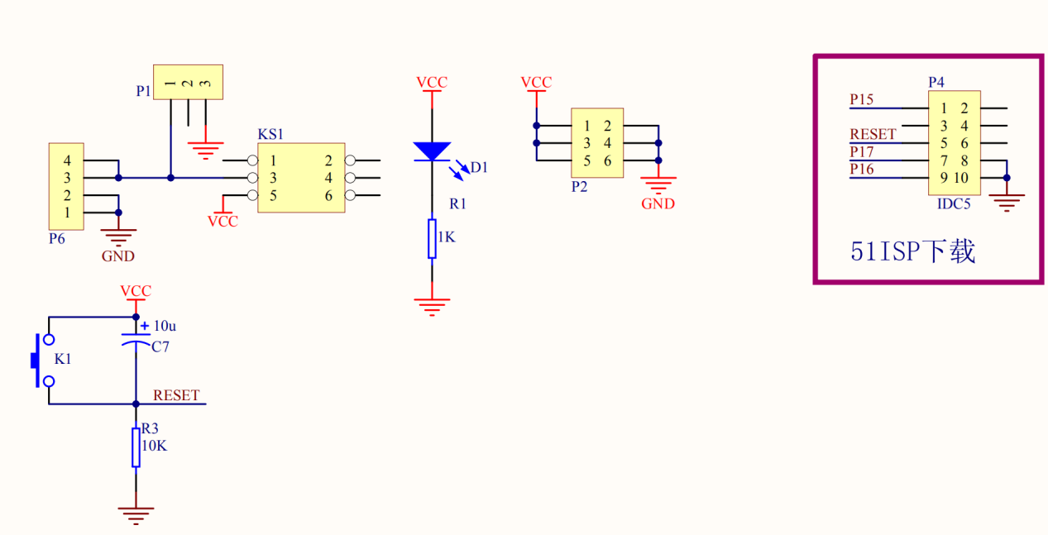

图3.1最小系统的设计原理图

## 3.2 LCD1602液晶显示

### 3.2.1硬件原理

C51 / C52单片机的P0口有2种工作模式。

1. 作为通用I/O口使用：相当于一个8位漏极开路的双向I/O口。作为输出口，每位能驱动8个TTL逻辑电平，外部需要接上拉电阻才能正确输出高电平。对P0端口写“1”时，引脚用作高阻抗输入。
2. 当访问外部程序和数据存储器时，P0口也被作为低8位地址 / 数据复用。在这种模式下，P0才具有内部上拉电阻。

### 3.2.1硬件设计

P0和LCD1602的通信不是通过MOVX这样访问外部程序的方式进行的，所以P0输出时保持着漏极开路的状态，所以在P0和LCD1602间要加上上拉电阻，如图3.2.

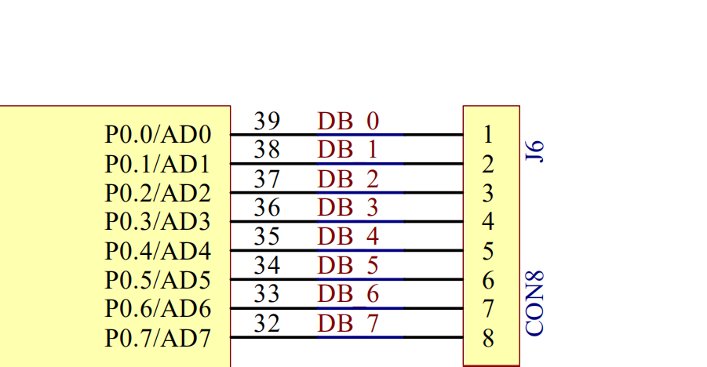

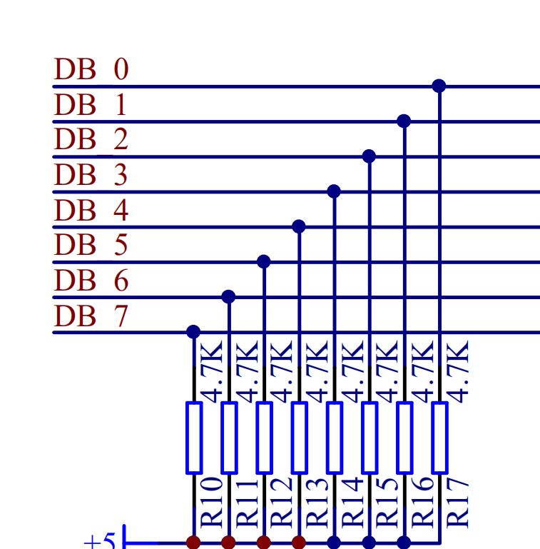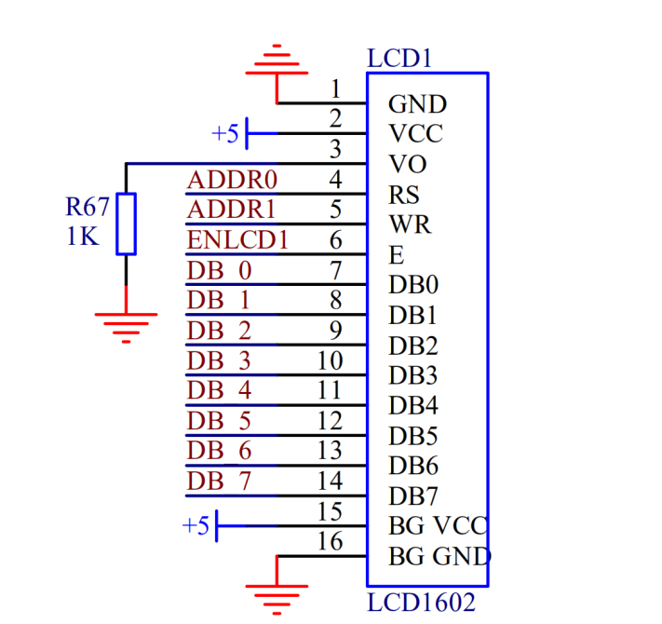

图3.2 LCD1602部分的设计原理图

## 3.3 SIM900A及串口部分

STC89C52RC、SIM900A无线通信模块、CH340USB转串口模块三者之间互相用串口线连接，共使用三对串口线。系统正常工作时，选择STC89C52RC和SIM900A无线通信模块二者串口线相连，其它二对串口线断开；调试单片机时，选择STC89C52RC和CH340 USB转串口模块二者串口线相连，其它二对串口线断开；调试SIM900A无线通信模块时，选择SIM900A无线通信模块和CH340USB转串口模块二者串口线相连，其它二对串口线断开。

其中，CH340 USB转串口模块的设计原理图如图3.3：

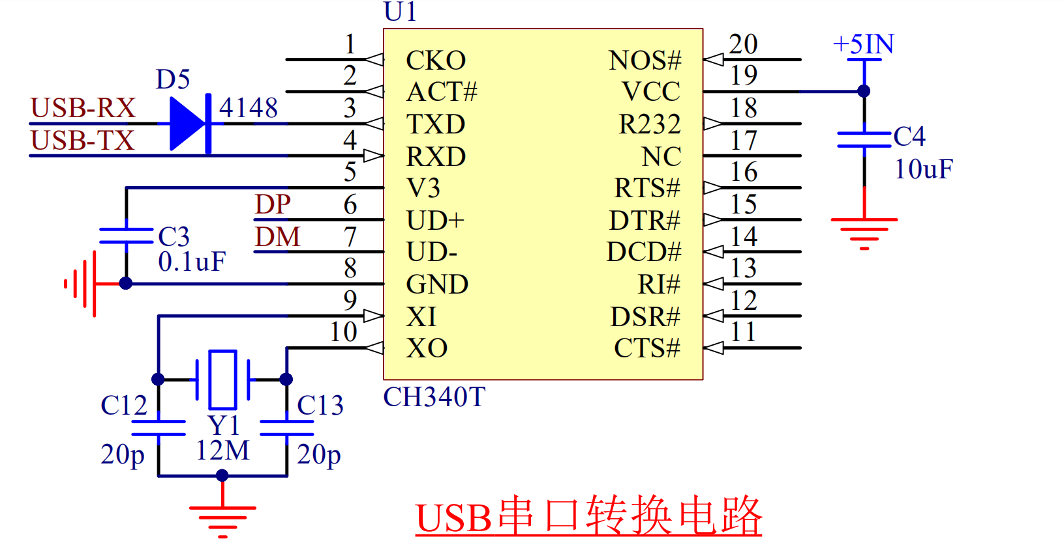

图3.3 CH340部分的设计原理图

SIM900A无线通信模块的串口线连接后，注意还要和系统板共地，即一根杜邦线连接SIM900A的GND端和STC89C52RC的GND端。为UART通信提供基准电压。SIM900A要单独供电，保证该模块有稳定、充足的电流。

## 3.4 红外发送与接收

### 3.4.1硬件原理

红外遥控器使用红外通信。原始信号是我们要发送的一个数据“0”位或者一位数据“1”位，38K载波是频率为38K的方波信号。红外通信的一体化接收头HS0038B，把信号监测、放大、滤波、解调等信号处理电路集成到一起，简化了硬件设计。

### 3.4.1硬件设计

由于红外接收头内部放大器的增益很大，很容易引起干扰，因此在接收头供电引脚上必须加上滤波电容，本设计采用的10uF滤波电容，手册里还要求在供电引脚和电源之间串联100欧的电阻，进一步降低干扰。如图连接电路，就可以直接输出所得的基带信号了，如图3.4.

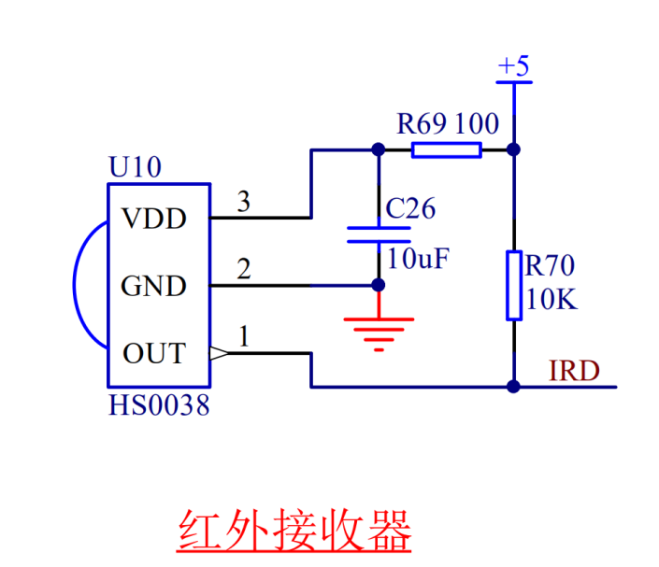

图3.4 HS0038红外接收器部分的设计原理图

红外调制信号是半双工的，且同一时刻空间只能允许一个信号源，所以红外的基带信号不适合在I2C或者SPI通信协议中进行的，HS0038B使用了一种遥控器常用的红外通信协议——NEC 协议。 NEC 协议的数据格式包括了引导码、用户码、用户码（或者用户码反码）、按键键码和键码反码，最后一个停止位。停止位主要起隔离作用，一般不进行判断。其中数据编码总共是4个字节32位。第一个字节是用户码，第二个是用户码的反码，第三个字节就是当前按键的键数据码，而第四个字节是键数据码的反码，可用于对数据的纠错。NEC协议的数据格式如下：

（1）引导码：9ms 的载波 + 4.5ms 的空闲。

（2）比特值“0”：560us 的载波 + 560us 的空闲。

（3）比特值“1”：560us 的载波 + 1.68ms 的空闲。

# 系统软件设计

软件实现过程：首先初始化，根据模式以选择接收不同的信号输入，如果mode = INFRARED，则等待红外信号输入，串口（SIM900A无线通信模块）输入被软件屏蔽。如果mode = UART，则等待串口信号输入，串红外信号输入被软件屏蔽。对输入信号分析处理，后继续等待下一次信号的输入，如图4.1.

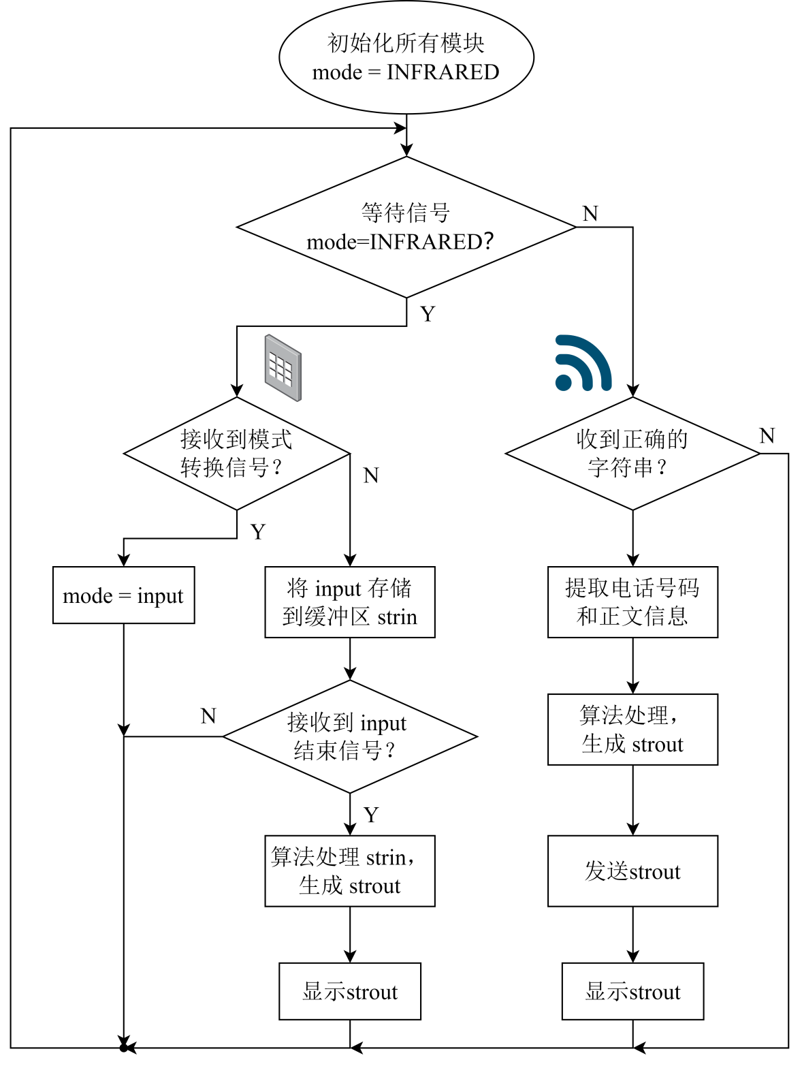

图4.1 主程序控制各模块的流程图

## 4.1 LCD1602液晶显示

LCD1602_DB, LCD1602_RS, LCD1602_RW是3个控制线，根据LCD1602手册中的时序图，可以写出程序控制，包括连接、写命令、写数据，如图4.2。

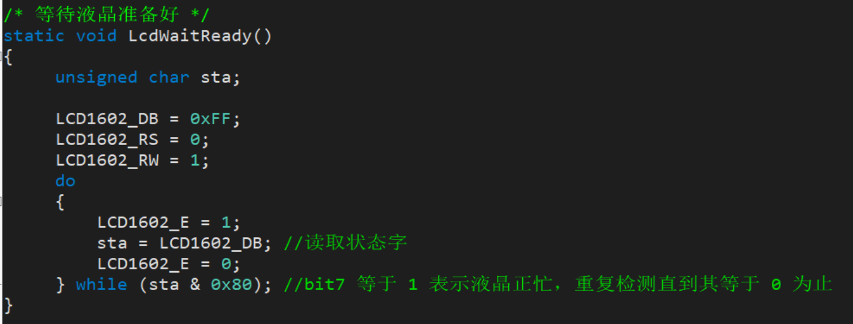

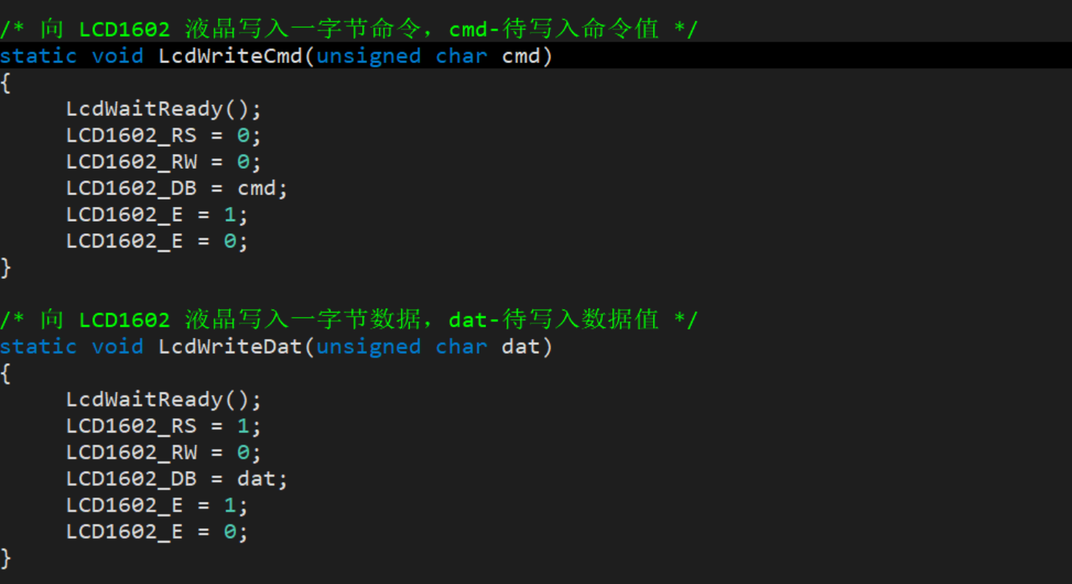

图4.2 建立连接、写命令、写数据三个基本函数实现

根据以上三个函数，可以写出显示字符串的函数，如图4.3.

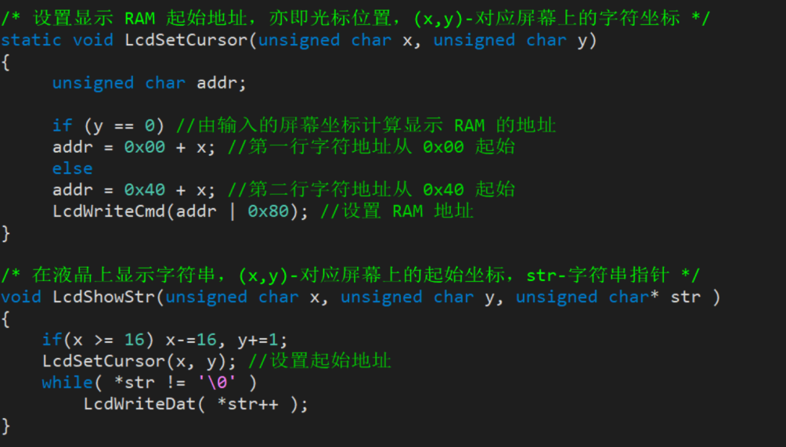

图4.3 显示字符串的函数实现

## 4.2 SIM900A无线通信部分

首先对串口进行初始化，首先是寄存器的赋值，再赋值一个函数指针变量，函数指针变量能增强程序的内聚性，如图4.4.

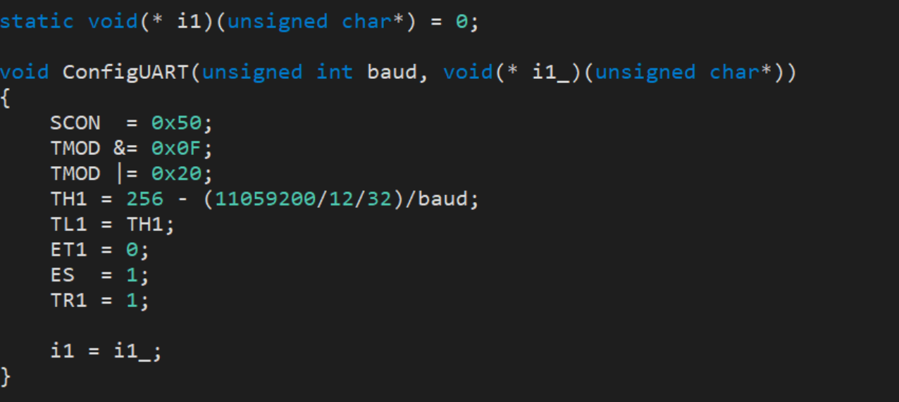

图4.4 串口初始化基本函数实现

串口发送部分，如图4.5.

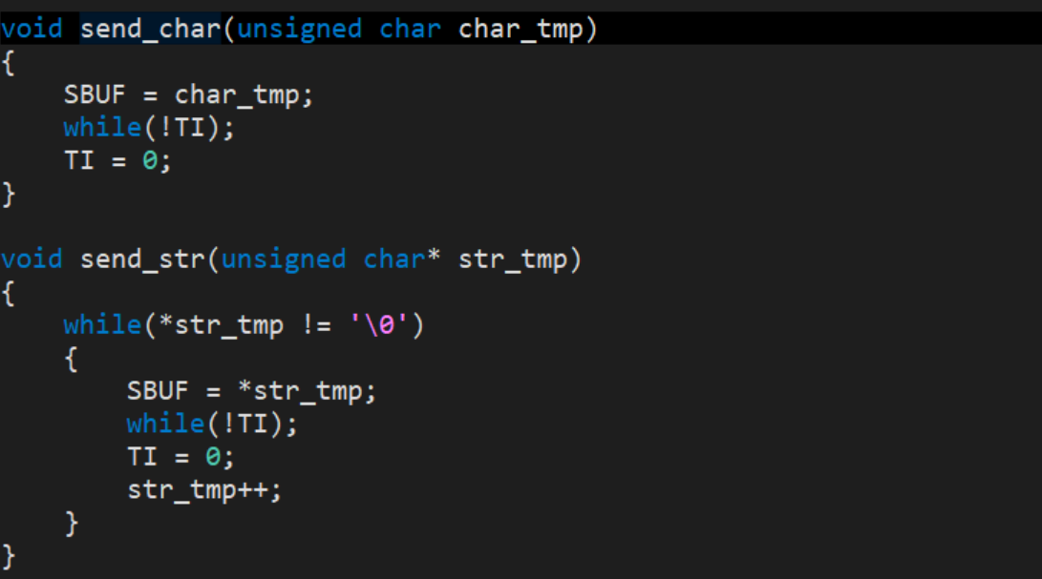

图4.5 串口发送函数实现

串口接收部分，如图4.6.

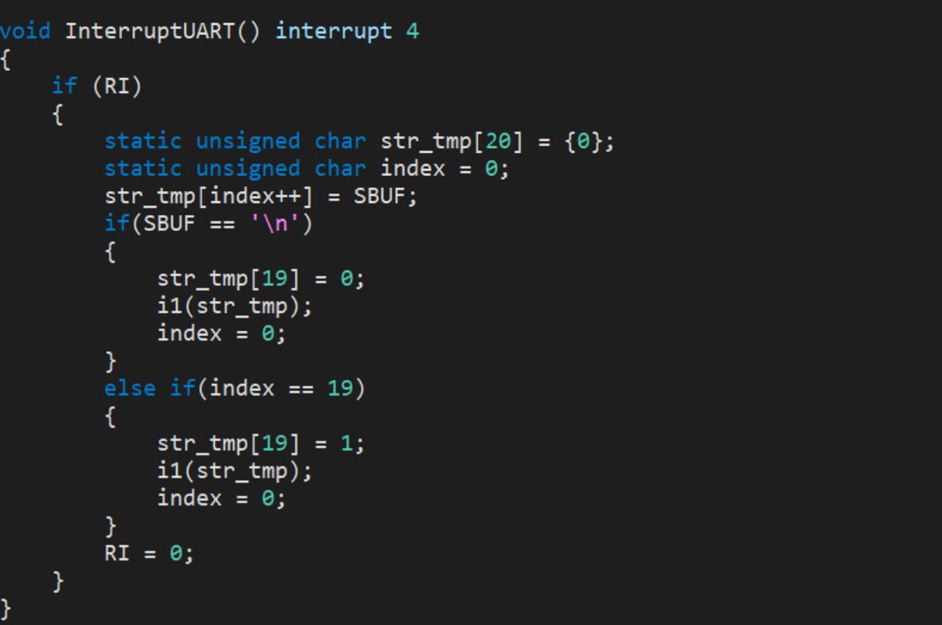

图4.6 串口接收函数实现

## 4.3 其他部分

在算法部分中，此设计采用24点游戏的求解算法为例。24点是把4个整数通过加减乘除以及括号运算，使最后的计算结果是24的一个数学游戏，通常是使用扑克牌来进行游戏的，一副牌中抽去大小王后还剩下52张，任意抽取4张牌，用加、减、乘、除（可加括号）把牌面上的数算成24。每张牌必须只能用一次，如抽出的牌是3、8、8、9，那么算式为（9－8）× 8 × 3或3 × 8 ÷（9－8）或（9－8÷8）×3等。由于C51 / C52语言无法释放局部变量，所以使用递归以穷举算式是不现实的，故采用二叉树的数据结构实现穷举。

红外发送与接收中，设计先开启定时器，当电平变化时，记录其电平持续时间，并由此读出接收信号为 ’0’ 或者 ’1’.

Keil的项目文件均已开源至

https://github.com/PuzzyGong/C51-SIM900a-24PointsGame.git.

# 第五章 实物测试

## 5.1通信功能测试

将调试时的两对串口线去除，只保留SIM900A与系统板之间的连线，实物如下图5.1.

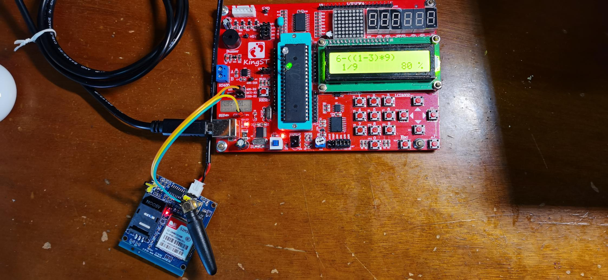

图5.1实物图片

使用手机向SIM900A中的SIM卡对应的电话号发送合法字符串，单片机LCD屏上显示算法执行进度和答案，后将算法输出的结果发送回手机，结果如图5.2（左）。

在1km以外的主校区测试，三种情况的输出都能正常得到，如图5.2（右）

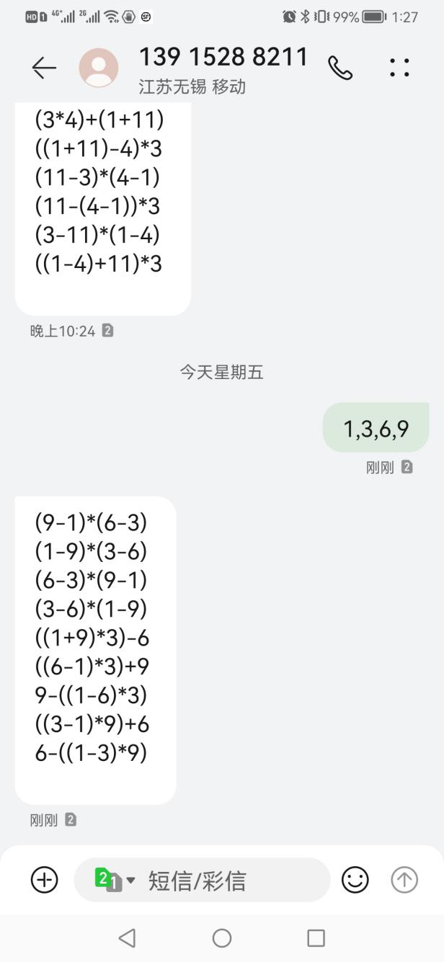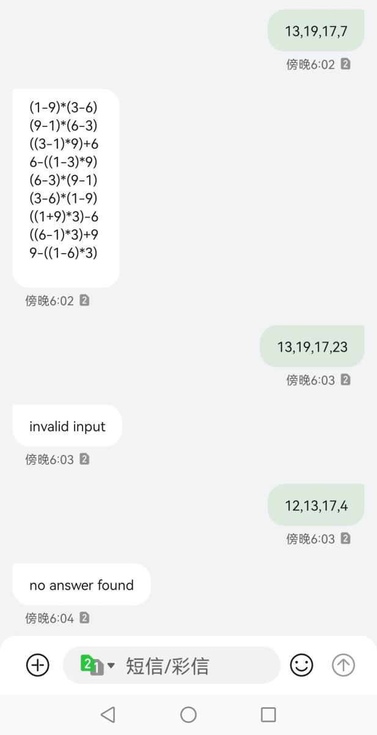

图5.2手机端发送与接收

## 5.2通信速度测试

数据传输时，可以通过LCD1602上算法的进度上测出算法的时间，根据手机上发出信息和接收信息的时间间隔求出：通信时间=时间间隔-算法时间。具体结果见表5.1.

表5.1算法时间和通信时间的测试

|  |  |  |  |  |  |  |  |  |
| --- | --- | --- | --- | --- | --- | --- | --- | --- |
| 输入数据 | 1,2,  3,4 | 1,3,  6,9 | 1,1,  1,1 | 12,1,  3,4 | 1,7,  5,6 | 1,8,  6,3 | 7,1,  3,2 | 19,18,1,2 |
| 算法时间t/s | 5.0 | 1.0 | 5.3 | 5.4 | 5.9 | 4.9 | 5.8 | 5.4 |
| 通信时间t/s | 4.8 | 4.7 | 4.0 | 4.9 | 4.3 | 4.1 | 4.2 | 3.8 |

# 总结

本次课程设计我遇到的困难主要有二：

1. SIM卡的购买和使用。这个是最扎心的，现在看来确实有最优解，但实际上SIM900A对于SIM卡种类的要求，与SIM具有类似于身份证的个人所有性，使得SIM的获取成为了一个大坑。而在SIM900A逐渐冷门的今天，网络上避坑的资料也甚是渺渺。可以厚着脸皮说，导致这个困难的客观原因是大于主观原因的。处于将来时的自己总觉得处于过去时的自己的所作所为十分愚蠢：如果我一开始询问到了之前做出来过的学长，或者老师，或者我在网络上收集到更全面的资料，或许就不再经历这痛苦的踩坑过程？但是，对过去的反思是懊悔+淡然的，而不是其中的某一种。
2. 控制算法的编写。在等待电话卡送来的过程中，我设计了一个算法，这瞬间是坚定了我将来再也不用C51的决心，没有板载调试功能真的是太令人难以接受了，十分慢的主频和十分小的程序空间实在是限制性能的莫大壁垒。唯一的优点或许是汇编语言相对更为简单基础？其次，在写控制流程时，还让我意识到我的书写规范还有待提高，代码在调用分模块实现总体控制上还是有点凌乱，代码正确率低，需要反复debug。

# 致谢

感谢我国高速发展的通信技术和微电子技术，使武汉理工大学单片机课程设计所要使用的SIM900A模块已成冷门。感谢移动运营商，在SIM900A模块还能支持移动电话卡的无线通信，如果像电信和联通一样已经没有兼容性，SIM900A模块就将彻底淘汰。感谢指导老师鼓励我，不让我放弃这个课题，令我将这个课题咬牙坚持做下去。感谢我国严厉打击电话卡随意购买，持有外地的省份证线下购买移动电话卡要支付更高的费用。感谢虽然最终不知道什么原因坏了，但是廉价且能用半天的电话卡，在我苦苦等待了20多天的审核流程后，让我初次馋到了胜利甜头。感谢第二次网购电话卡，顺丰速运的那个老哥，陪我了30min，在识别机器不好使、网络不佳的情况下，不懈的为我的人脸和身份证拍照，即使后面还是没识别成。感谢网上的客服，不让退货而使顺丰再换个人来进行人脸识别。感谢还是那个顺丰小哥，和突然就好使的机器和网络，我拿到了高贵的移动电话卡。

感谢那些听我因电话卡事情破防而牢骚的好友的理解与安慰。

# 参考文献

1. 何国栋．Multisim基础与应用．中国水利水电出版社，2014．
2. 谢自美．电子线路设计·实验·测试．华中科技大学出版社，2006．
3. 康华光．电子技术基础数字部分．高等教育出版社，2013．
4. 吴福高．Multisim电路仿真及应用．航空工业出版社，2013．
5. 刘岚等．电路分析．科学出版社，2012．